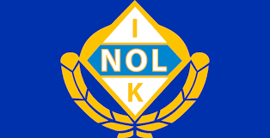

Ansvarstrappa för ledare och vuxna i Nol IK
Syftet med ansvarstrappan är att säkerställa en trygg och respektfull miljö för alla i föreningen. Vid olämpligt beteende följer Nol IK en tydlig process för att hantera situationen på ett rättvist och konsekvent sätt.

1. Beteendet uppmärksammas
Två trygghetspersoner från styrelsen (ej ordförande) pratar med den berörda ledaren/vuxna för att förstå situationen och bedöma vad problemet handlar om. Ärendet tas därefter upp i styrelsen för vidare hantering vid behov.

2. Beteendet varnas
Ledaren/vuxna får en formell varning. Om beteendet upprepas går processen vidare till nästa steg i ansvarstrappan.

3. Beteendet bearbetas
Samtal hålls med alla berörda parter – i första hand med föreningens trygghetspersoner. Om situationen kräver det kopplas styrelsen in. Eftersom det rör sig om ett återkommande problem diskuteras lämpliga åtgärder.

4. Beteendet får konsekvens
Vid beslut om konsekvens eller uteslutning fattar styrelsen det slutliga beslutet. Trygghetspersonerna informerar den berörda ledaren/vuxna om beslutet och vad det innebär.

